Universidad Autónoma de Querétaro 

Facultad de Informática

Diplomado en Oracle 11g

Proyecto Final – Jorge Espinosa Avila

* Definición de la empresa (modelo de negocio, ver Anexo 1) (Fecha recomendada: 05/Ene/22)

*La cadena de tiendas SAMS club requieren de un control digitalizado y mas sencillo para su gestión de sus tiendas.*

*Se requieren 7 tablas, departamentos, empleados, proveedores, sucursales, productos, ciudades y clientes. Para cada una de estas tablas hay datos en común como un ID y un nombre, en tablas mas especificas como empleados, se requiere además de los datos en común, un puesto, salario y jefe.*

*En sucursales también se pide una dirección y estado, mientras que en la tabla de productos también se pide un precio, finalmente en clientes se pide un correo y teléfono.*

*Se requiere la información de cada sucursal que poseen y por cada sucursal los datos de los empleados, clientes y productos van de la mano con su respectiva llave foránea. Tambien la tabla de productos lleva su llave foránea hacia la llave primaria de proveedores, asi como la llave foránea de sucursales va dirigida a la llave de ciudades y también la fk de empleados con la pk de departamentos*

Modelo de entidades (diagramas de tablas, ver Anexo 2)

o Mínimo de 7 tablas

o Nombre de la tabla

o Nombre de las columnas

o Tipos de datos de las columnas

o Restricciones de las columnas

o Comandos DDL para la creación de las tablas

(Fecha recomendada: 05/Ene/22)

Se crearon 7 tablas cada una con sus respectivas columnas, especificando su tipo de dato, todas con una primary key y algunas con foreign keys, también se añadieron columnas con datos con restricciones not null o unique

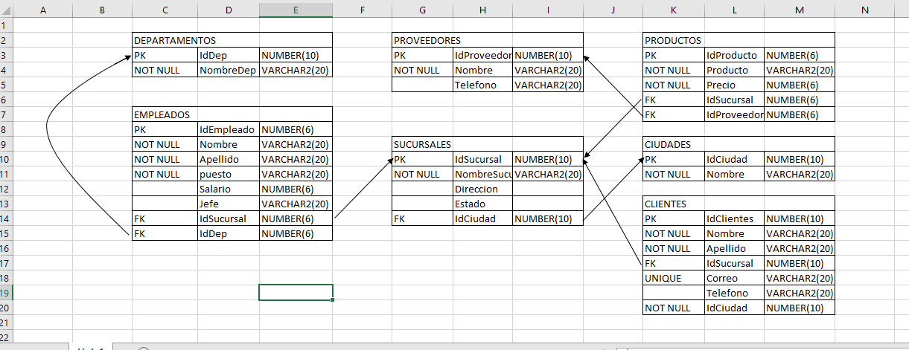

* Consultas INSERT para alimentar las tablas con datos (Mínimo 5 filas por tabla) (Fecha recomendada: 10/Ene/22)

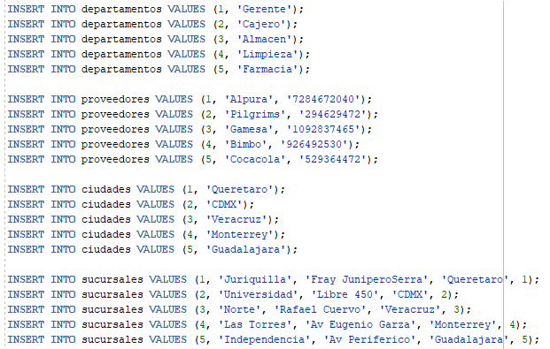

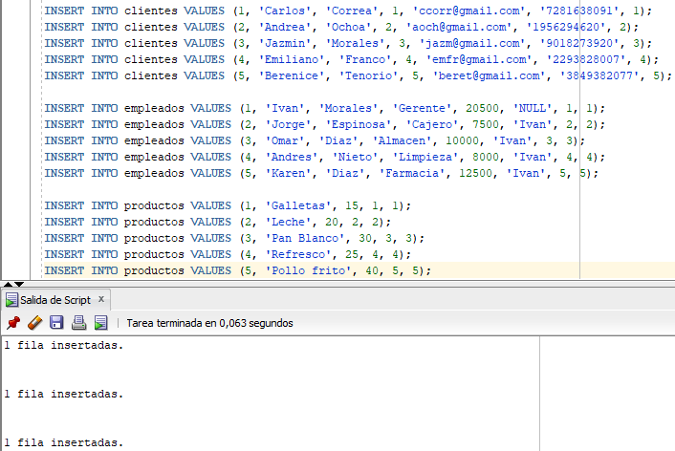

* 3 consultas SELECT con cláusula ORDER BY (Fecha recomendada: 12/Ene/22)

ORDENAR LAS TABLAS EN ORDEN DE IDEMPLEADO

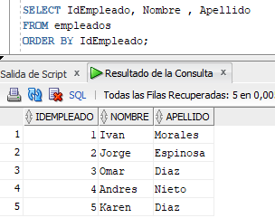

ORDENAR POR SUCURSALES

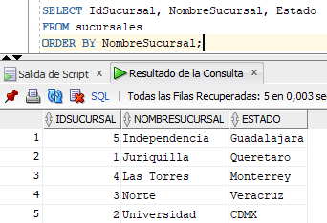

ORDENAR POR IDSUCURSAL

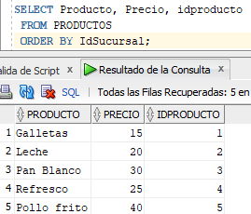

3 consultas SELECT con condiciones lógicas (AND, OR, NOT) (Fecha recomendada: 12/Ene/22)

MOSTRAR EMPLEADO POR NOMBRE Y APELLIDO JORGE ESPINOSA

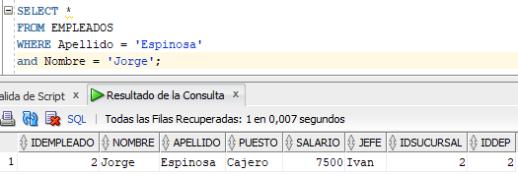

MOSTRAR EMPLEADO POR NOMBRE O APELLIDO

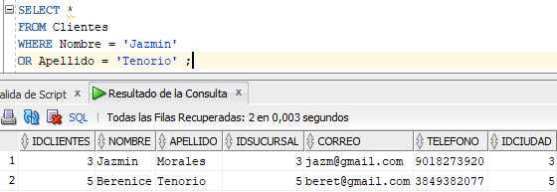

MOSTRAR A TODOS LOS CLIENTES PERO EXCLUYA AL CLIENTE CARLOS

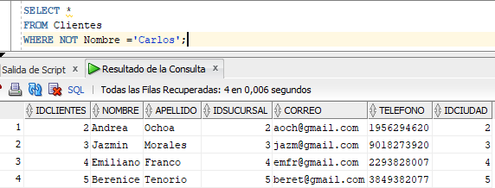

1 consulta SELECT con uso de:

o Operadores aritméticos

MOSTRAR SALARIO CON 20% DE COMISION CON PUESTO DE FARMACIA

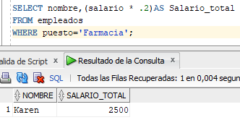

o Operadores de concatenación

CONCATENA EL NOMBRE Y APELLIDO DE EMPLEADOS

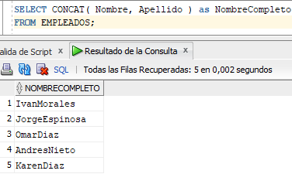

o Condiciones de búsqueda

MOSTRAR APELLIDOS QUE NO TENGAN LA LETRA R

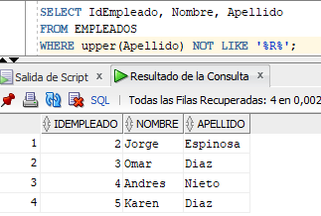

o Uso de cláusula BETWEEN

MOSTRAR SALARIOS ENTRE 9000 Y 20000

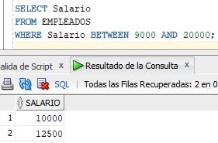

o Uso de condición NOT

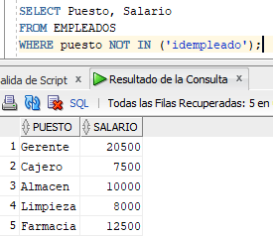

o Alias para las columnas

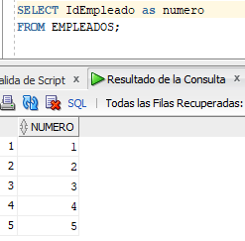

(Fecha recomendada: 12/Ene/22)

1 consulta SELECT con uso de:

o Función CONCAT

CONCATENA ID Y NOMBRE

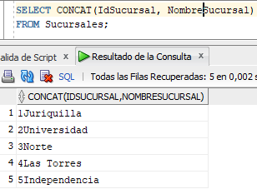

o Función SUBSTR

ABREVIA LOS NOMBRES DE CIUDADES CON LAS 3 PRIMERAS LETRAS

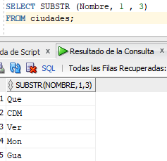

o Función INSTR

MUESTRA LA UBICACIÓN DE LA LETRA D EN TODOS LOS EMPLEADOS

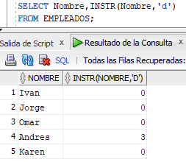

(Fecha recomendada: 17/Ene/22)

1 consulta SELECT con uso de:

o Función LENGTH

MOSTRAR LONGITUD DE CARACTERES DE CADA PRODUCTO

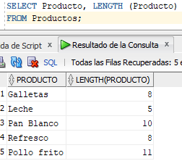

o Función TRIM

USE UN TRIM PARA ELIMINAR ESPACIO EN BLANCO DEL CLIENTE CARLOS

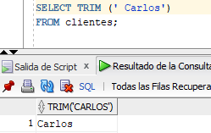

o Función ROUND

HAY UNA COMISION DE 1547,349 REDONDEE ESTA CANTIDAD A 1 DECIMA

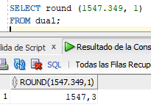

o Función TRUNC

TRUNCA EL PRECIO DE PRODUCTOS DE 15 PESOS PARA AGREGAR EL IVA DESPUES

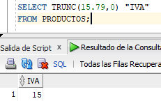

(Fecha recomendada: 17/Ene/22)

1 consulta SELECT con uso de:

o Función MONTHS_BETWEEN

MUESTRE LOS MESES ENTRE HOY Y EL INICIO DE AÑO PARA VER CUANTO TIEMPO LLEVAN OPERANDO LAS SUCURSALES

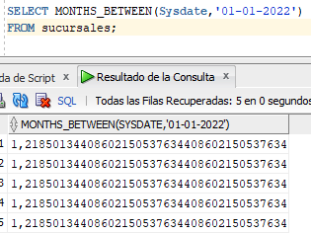

o Función NEXT_DAY

MUESTRE EL SIGUIENTE LUNES LABORAL

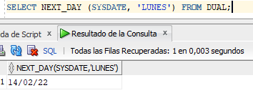

o Función LAST_DAY

MUESTRA EL ULTIMO DIA DE ESTE MES PARA HACER CUENTAS

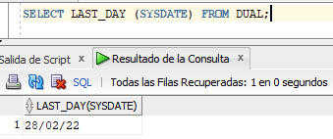

(Fecha recomendada: 17/Ene/22)

1 consulta SELECT con uso de:

o Función AVG

MUESTRA EL PROMEDIO DEL SALARIO DE TODOS LOS EMPLEADOS

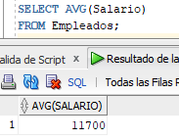

o Función MAX

MUESTRA EL PRECIO DEL PRODUCTO CON MAYOR COSTO

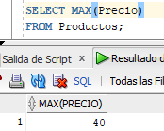

o Función MIN

MUESTRA EL PRECIO DEL PRODUCTO CON MENOR COSTO

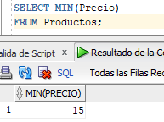

o Cláusula GROUP BY

MUESTRE EL ID DE DEPARTAMENTO, SALARIO PROMEDIO Y AGRUPA POR ID DE DEPT

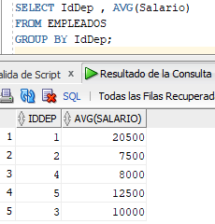

(Fecha recomendada: 17/Ene/22)

* 1 consulta SELECT con uso de NATURAL JOIN entre 2 tablas (Fecha recomendada: 19/Ene/22)

CONECTE SUCURSALES Y CIUDADES PARA SABER IDCIUDAD Y IDSUCURSAL

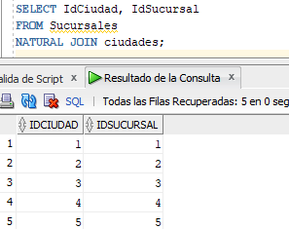

* 1 consulta SELECT con uso de JOIN entre 3 tablas (Fecha recomendada: 19/Ene/22)

SELECCIONA IDSUCURSAL, APELLIDO, NOMBRE DE CIUDAD DONDE EL PUESTO SEA GERENTE, UTILIZA JOIN ENTRE LAS 3 TABLAS

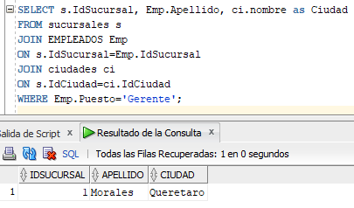

* 2 consultas SELECT con uso de subconsultas (Fecha recomendada: 19/Ene/22)

MUESTRA IDEMPLEADO Y APELLIDO QUE TRABAJEN EN EL DEPT DE CUALQUIER EMPLEADO QUE SU APELLIDO TIENE UNA LETRA A

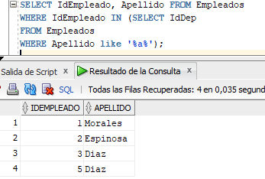

MUESTRE LOS DATOS DE LOS EMPLEADOS DEL DEPT DE FARMACIA

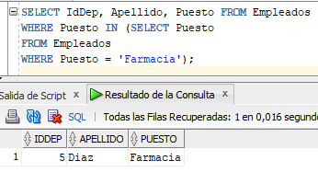

* 1 consulta SELECT con operador UNION (Fecha recomendada: 24/Ene/22)

UNE EMPLEADOS Y DEPARTAMENTOS POR EL IDDEP

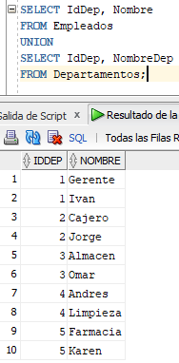

* Consultas SQL para la creación de 3 VIEWS (Fecha recomendada: 24/Ene/22)

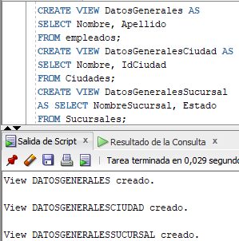

* Los valores de llaves primarias (PK) de las tablas deben obtenerse de una SEQUENCE o Crear 1 SEQUENCE por cada tabla para obtener su PK

(Fecha recomendada: 26/Ene/22)

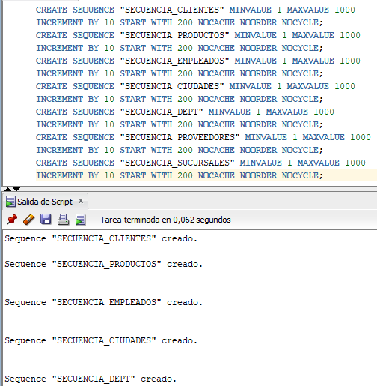

* Consultas SQL para la creación de 2 SYNONYMS (Fecha recomendada: 26/Ene/22)
* 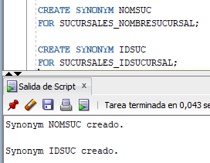
* Consultas SQL para la creación de 3 usuarios diferentes (Fecha recomendada: 26/Ene/22)
* 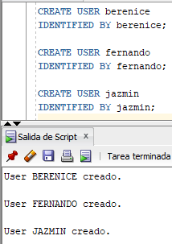
* Consultas SQL para asignar a cada uno de los 3 usuarios anteriores los privilegios de: o INICIAR SESIÓN

o CREAR TABLAS

o CREAR VISTAS

o CREAR SECUENCIAS

o OBTENER ESPACIO DE ALMACENAMIENTO (QUOTA)

(Fecha recomendada: 31/Ene/22)

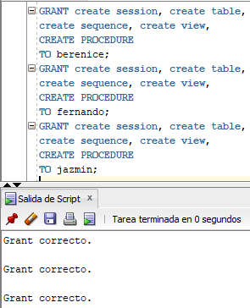

* Consulta SQL para crear un BLOQUE ANÓNIMO que imprima todos los datos de una tabla mediante un CURSOR y un BUCLE (Fecha recomendada: 31/Ene/22)
* 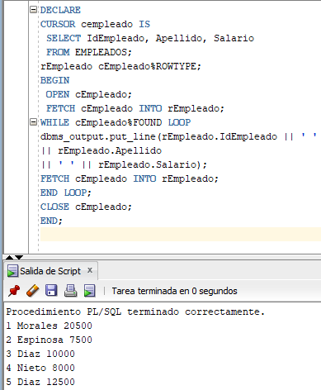
* Consultas SQL para la creación de un PROCEDIMIENTO ALMACENADO que tome 1 parámetro de entrada (Fecha recomendada: 31/Ene/22)
* PROCEDIMIENTO ALMACENADO QUE AUMENTE EL SALARIO 10% EN UNA FILA
* 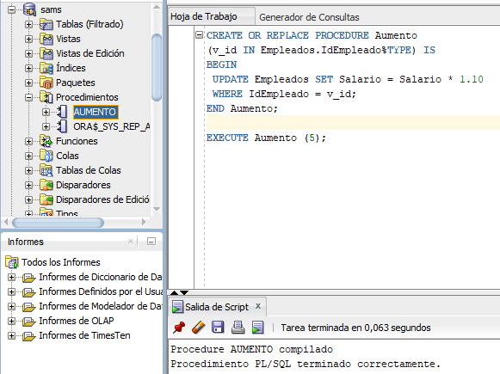
* Consultas SQL para la creación de un PROCEDIMIENTO ALMACENADO que tome 1 parámetro de entrada y 1 parámetro de salida (Fecha recomendada: 31/Ene/22)
* POR MEDIO DEL ID DE UN EMPLEADO MOSTRAR NOMBRE Y SALARIO
* 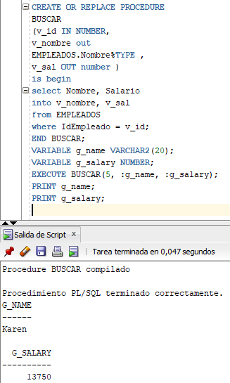
* Consultas SQL para la creación de un PROCEDIMIENTO ALMACENADO que tome 1 parámetro de entrada y salida. (Fecha recomendada: 02/Feb/22)
* PROCEDIMIENTO PARA DARLE ESPACIAMIENTO A UN NUMERO TELEFONICO
* 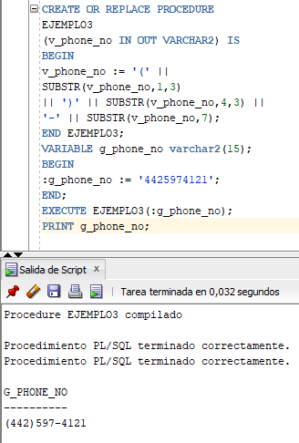
* Consultas SQL para la creación de 3 FUNCIONES (Fecha recomendada: 02/Feb/22)
* TOMAR EL SALARIO DE UN EMPLEADO QUE SU ID CORRESPONDA A V_SALARIO
* 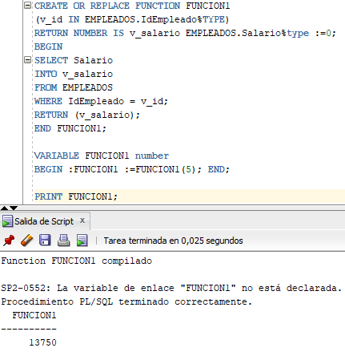
* CONSULTA EL DEPT DE UN EMPLEADO POR MEDIO DE SU ID
* 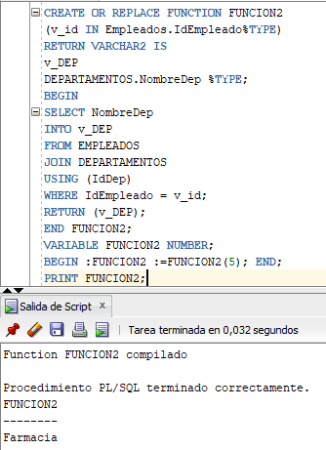
* 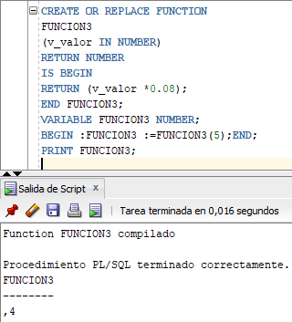
* Consultas SQL para la creación de 3 TRIGGERS (Fecha recomendada: 09/Feb/22)
* TRIGGER QUE SOLO ADMITA MODIFICAR EMPLEADOS EN HORARIOS LABORALES
* 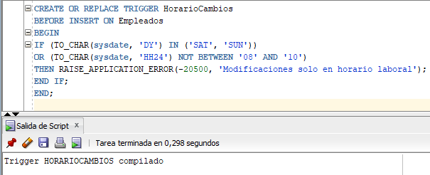
* TRIGGER PARA VALIDAR INSERCIONES O ACTUALIZACIONES EN EMPLEADOS, QUE DATOS SEAN MAYOR A 0, SI NO QUE SE LE ASIGNE 0 ANTES DE ALGUN UPDATE
* 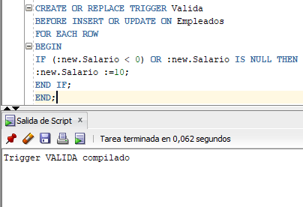
* TRIGGER PARA MOSTRAR SUMA DE SALARIOS CADA QUE SE EJECUTE UNA OPERACIÓN DML EN EMPLEADOS
* 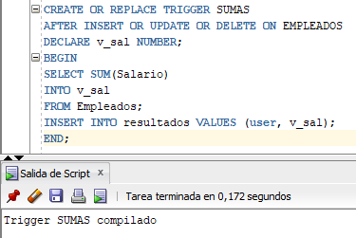
* Conclusiones personales acerca del proyecto (Fecha recomendada: 09/Feb/22)
* *El proyecto te lleva por todos los temas que se vieron en el diplomado desde el principio por lo que al estar bien organizado y gracias a las practicas que se hicieron a lo largo de estos meses uno puede desarrollar su propio proyecto por su cuenta, desde la creación de tablas hasta los triggers.*
* *El objetivo del proyecto era crear una base de datos para la empresa de tiendas SAMS CLUB, este objetivo se pudo cumplir a partir del desarrollo del conocimiento adquirido a lo largo del diplomado el cual el maestro explico con claridad y buena organización.*
* *Este diplomado ha hecho un cambio en mi forma de comprender las bases de datos y también me abre a saber que hay demasiadas aplicaciones en el mundo laboral asi como cada tema del tema se puede profundizar y especializar.*
* *Finalmente me queda agradecer por el aprendizaje obtenido y el como pude reafirmar los conocimientos que ya tenia asi como el entender como hacer un trabajo de este tamaño y el proceso que se necesita para realizarlo.*

NOTA: Todas las consultas SELECT y el código PL/SQL deben ir acompañados de un texto descriptivo que detalle su funcionalidad, así como una captura de pantalla del resultado.

Fecha de Entrega de Proyecto Final

09 de febrero de 2022.

Formato de Entrega de Proyecto Final

Subir este documento contestado en formato PDF al apartado correspondiente del Classroom.

Requisitos de Acreditación del Diplomado

100% de prácticas entregadas

Proyecto Final entregado en tiempo y forma